Вологодский институт развития образования

Конкурс методических разработок
«Избирательное право»

Конспект урока математики (6 класс)
Тема «Алгебраическая сумма и ее свойства».

Автор:
Серобабена Г.В., учитель математики
МОУ «Средняя общеобразовательная школа№9» г. Сокола,
высшая квалификационная категория

Вологда
2009
Цели урока:
- Повторение и систематизация изученного материала по теме «Алгебраическая сумма и ее свойства».
- Повышение интереса учащихся к проблемам политики, углубление их представления о политической сфере жизни, формирование избирательной культуры.
- Воспитание чувства гражданской ответственности, повышение правовой культуры учащихся.
Задачи:
- Повторить и систематизировать теоретический материал по теме «Алгебраическая сумма и ее свойства».
- Закрепить практические навыки по данной теме.
- Способствовать на практике освоению основных методов проведения избирательной кампании, механизмов избирательного процесса.
- Развивать умение анализировать информацию.
- Способствовать развитию общественно-политической активности учащихся.

Ход урока
- Организационный момент.
- Устная работа.
(слайд 1)
Уважаемые ребята, сегодня мы с вами должны проверить наши знания и умения по теме «Алгебраическая сумма и ее свойства», но сделаем это не совсем в обычной форме. Мы поговорим об избирательном праве, о процедуре выборов.
Выбор – необходимый признак демократического правового государства. Во Всеобщей декларации прав человека подчеркивается, что «воля народа должна находить себе выражение в периодических и нефальсифицированных выборах, которые должны проводиться при всеобщем и равном избирательном праве, путем тайного голосования или же посредством других равнозначных форм, обеспечивающих свободу голосования».
Что же такое «выборы»? Какие выборы состоятся у нас в городе и районе 11 октября 2009 года?
Задание: Расположи карточки так, чтобы числа, записанные на них, следовали в порядке возрастания. Прочти то, что у тебя получилось.
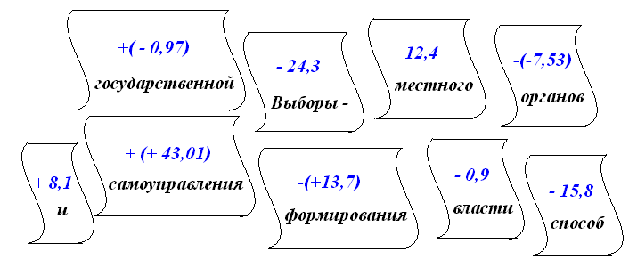
Ответ: Выборы – способ формирования органов государственной власти и местного самоуправления.
(слайд 2)
Выборы - форма прямого волеизъявления граждан, осуществляемого в соответствии с Конституцией РФ, федеральными законами, Конституциями (Уставами), законами субъектов РФ, уставами муниципальных образований в целях формирования органа государственной власти, органа местного самоуправления или наделения полномочиями должностного лица путем голосования.
Выборы - один из существенных признаков демократии, они являются важнейшим средством решения вопроса о власти, систематического обновления властных структур. В демократическом государстве это, пожалуй, самый массовый вид политической деятельности. В день выборов политикой занимаются не только активные люди, но и большинство граждан. Деятельность, связанная с выборами, или, как ее называют, электоральная (от латинского слова электор - избиратель, выборщик) деятельность, начинается задолго до дня голосования. Это кампания, т.е. проводимая в определенный период времени система действий, направленных на подготовку и проведение выборов.
(слайд 3)
Участие граждан в решении государственных вопросов через выборные органы является отличительным признаком…
- Взаимной ответственности государства и личности;
- Прямой демократии;
- Гражданского общества.
Задание: Для того чтобы узнать правильный ответ, найдите значения данных выражений и выберите наибольшее из них:
– 43 – 39 + 43 – 51 = – 90
86 – 34 – 56 + 24 = 20
92 – 48 – 32 + 18 = 30
Кто руководит избирательной компанией в масштабе всей страны?
- Государственная Дума;
- Президент страны;
- Центральная избирательная комиссия Российской Федерации (ЦИК РФ).
Задание: Найдите значения данных выражений и выберите наименьшее из них:
$$\begin{aligned}−\frac{4}{\text{25}}+\left(−\frac{9}{\text{25}}\right)−\frac{2}{\text{25}}=−\frac{\text{15}}{\text{25}}=−\frac{3}{5} \\ −\frac{8}{\text{33}}+\left(−\frac{7}{\text{33}}\right)−\left(−\frac{\text{26}}{\text{33}}\right)=\frac{\text{11}}{\text{33}}=\frac{1}{3} \\ −\frac{8}{\text{55}}−\left(+\frac{\text{23}}{\text{55}}\right)+\left(−\frac{\text{15}}{\text{55}}\right)=−\frac{\text{52}}{\text{55}}\end{aligned}$$

Избирательные комиссии организуют выборы; на них возлагаются: подготовка и проведение, реализация и защита избирательных прав граждан, контроль за их соблюдением.
Центральная избирательная комиссия действует на постоянной основе, срок полномочий – четыре года, состоит из 15 человек: пять человек назначается Государственной думой, пять – Советом Федерации, пять – Президентом.
(слайд 4)

Кто может принимать участие в выборах? Как называют граждан Российской Федерации, обладающих активным избирательным правом, т.е. правом избирать?

Задание: Чтобы ответить на этот вопрос, восстановите цепочку действий и выберите правильный ответ из предложенных:

1 + 2 – 3 + 4 – 5 + 6 – 7 + 8 – 9 + 10 – 11 + 12 = 8
Кандидат – 21
Избиратель – 8
Предприниматель – 30

(слайд 5)

III. Закрепление материала при решении тренировочных упражнений.
Задание: Вычислите наиболее удобным способом. Выберите правильный ответ (текст заданий выдается каждому учащемуся индивидуально, по одному человеку от каждого ряда выполняют задание на доске).
1. Ребята, а вы можете быть избирателями?
Во сколько лет гражданин РФ может участвовать в выборах?

– 45,37 + 21,84 – 34,63 + 17,16

- 25; 21 год
- 41; 18 лет
- – 41; 25 лет

(слайд 6)
Ценз избирательный (лат. сensus, от censeo – делаю опись, перепись) – установленные законом условия, необходимые для приобретения права участия в выборах. Наиболее распространенные избирательные цензы: возрастной (необходимо достижение определенного возраста), оседлости (необходимо прожить определенное время в данной местности),имущественный (необходимо иметь определенное имущество), грамотности (необходимо доказать умение читать и писать).
2. Гражданин РФ, достигший на день голосования 18 лет, не имеет права:
23,14 – 3,5 – (– 2,71) – 23,14 – 42,71
- 43,5; Участвовать в выдвижении кандидатов на должность Президента РФ
- - 43,5; Быть избранным на пост Президента РФ
- 0; Участвовать в предвыборной агитации
(слайд 7)
3. В каком возрасте вы можете стать кандидатом на пост Президента РФ?

– 52,83 + 76,05 – 29,17 + 12,95

- – 18; 18 лет;
- 0; 21 год;
- 9; 35 лет.
(слайд 8)
4. Кандидат на пост Президента должен постоянно проживать в России, то есть быть ее гражданином не менее…

45,27 – 1,8 – (– 3,69) – 45,27 – 73,69

- – 71,8; 10 лет;
- 43; 15 лет;
- – 25; с рождения по настоящий день.
(слайд 9)
Реализация избирательного права тесно связана с избирательным процессом, состоящим из ряда последовательных стадий, каждая из которых регламентируется законодательным путем, актами Центральной избирательной комиссии или сложившимися обычаями.
(слайд10)
(слайд11)
Стадии избирательного процесса:
- составление списков избирателей;
- образование и утверждение избирательных округов и избирательных участков;
- формирование избирательных комиссий;
- выдвижение, регистрация кандидатов;
- предвыборная агитация;
- голосование;
- подсчет голосов и установление результатов выборов.

Голосование – это самая главная стадия избирательного процесса. Оно проводится в один из выходных дней, о чем избиратели оповещаются через средства массовой информации не позднее, чем за 20 дней. Избирательная комиссия обязана обеспечить тайну голосования и учет голосов избирателей при подведении итогов.

Задание:
Чтоб ребята не скучали
Мы заданье подыскали.
Нужно буквы вам собрать
И правильно слова назвать!

1. Используя рисунки, запишите выражения для вычисления координат точек. Найдите значения этих выражений.

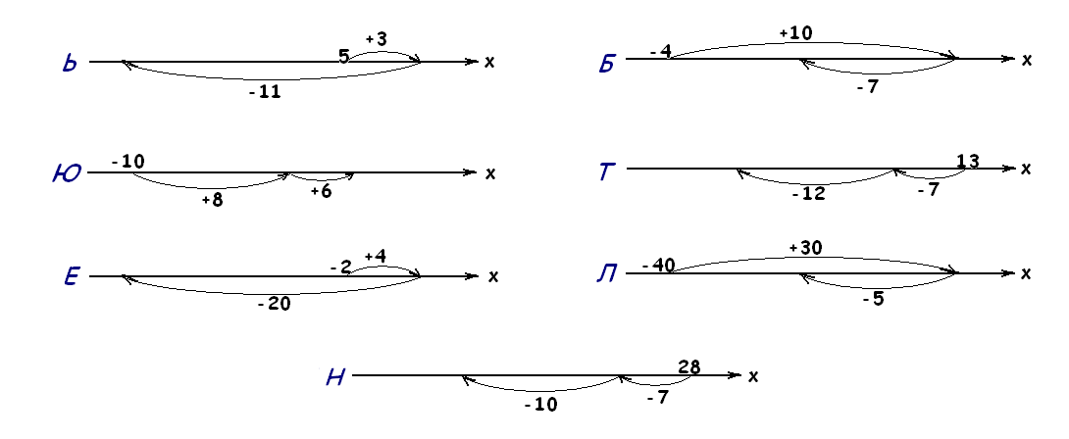

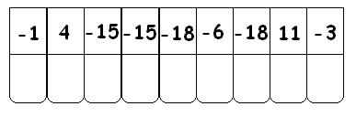
Ответ: бюллетень.
Голосование проводится путем нанесения избирателем в бюллетене какого-либо знака в квадрате (квадратах) относящемся к кандидату (кандидатам или списку кандидатов), в пользу которых сделан выбор. Избирательные бюллетени заполняются в специально оборудованных кабинках. Бюллетень должен содержать печать участковой избирательной комиссии и подписи не менее двух ее членов. Получение бюллетеня гражданин удостоверяет своей подписью в списке избирателей. Заполненные бюллетени опускаются в избирательные ящики.
Поданные голоса сначала подсчитываются на избирательных участках, причем подсчет ведется гласно и начинается немедленно после окончания голосования.

2. Подчеркните слагаемые алгебраической суммы, запишите выражение без скобок и найдите его значение и вы узнаете, как называется документ, который заполняется при подсчете голосов и установлении результатов голосования.

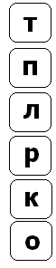
48 – 39 + (– 23) – (– 36)

– 54 + (– 26) – (+ 30) + 18

(– 17) – (– 12) – (+ 8) + 5

100 – (– 42) – 85 + 37

56 – 38 + (– 27) – (– 42)

(– 16) – (– 13) – (+ 9) + 14

В переводе с греческого название данного официального документа означает – первый лист. Дайте название этому документу.
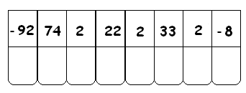
Ответ: протокол.
На основании протоколов участковых, территориальных (районных, городских и др.) избирательных комиссий путем сложения содержащихся в них данных окружная избирательная комиссия устанавливает результаты выборов по избирательному округу. Суммирует же все данные Центральная избирательная комиссия. Она объявляет итоги выборов и публикует их в печати.

IV. Самостоятельная работа
Задание: найдите значение выражения.

1 вариант: - 35,2 – 4,7 + 8,15 + 35,2 + 470:100 – 0,815·10 + 6,03
2 вариант: - 37,4 – 5,1 + 4,98 + 510:100 – 0,498·10 + 2,06

V. Подведение итогов урока. Оценивание.

- Что нового узнали на уроке?
- Что повторили?
- Чему научились?

Друзья! С момента совершеннолетия право выбирать станет вашим конституционным правом, а вместе с тем и гражданской обязанностью. Помните о том, что «плохие государственные деятели избираются хорошими гражданами… не участвующими в голосовании». (Д.Натан)

VI. Домашнее задание.

